CATEQUESIS SAN ALFONSO.

ENCUENTRO #17.
“EL NUEVO TESTAMENTO”

Contenido

“EL NUEVO TESTAMENTO” 2
Invocación al Espíritu Santo 2
Recordemos: 3
Con la Biblia proclamar las siguientes lecturas: 3
video explicativo: 3
REFLEXIONEMOS: 4
Compromiso: 5
Celebremos: 5
Canto. NUEVO TESTAMENTO 5
Tarea del encuentro 17. 6
Recuerde: 6

Décima Séptima catequesis virtual de Año Bíblico

Encuentro 17

“EL NUEVO TESTAMENTO”

Buenas días estimados PP. FF espero que se encuentren muy bien de salud con la ayuda de Dios y de nuestra Santa Madre la Bienaventurada Virgen María. Les escribo el orden del inicio del encuentro 17.

En sus casas preparan un lugar apropiado para dar la catequesis a sus hijos/as:
Una mesa, mantel, cruz, cuadro de la Virgen, vela, flores, Biblia (Entronización de la Biblia)

Invocación al Espíritu Santo
(Verso)
Ven Espíritu Santo, llena los corazones de tus fieles.
(Respuesta)
Y enciende en ellos el fuego de tu amor.
(Verso)
Envía tu Espíritu y serán creadas todas las cosas.
(Respuesta)
Y renovarás la faz de la tierra.
Oremos:
¡Oh Dios, que has instruido
los corazones de tus fieles
con luz del Espíritu Santo!,
concédenos que sintamos rectamente
con el mismo Espíritu
y gocemos siempre de su divino consuelo.
Por Jesucristo Nuestro Señor.
Amén.

Oración
Creo Señor, que estás en el Sagrario de la iglesia, en el Sagrario de mi alma y en el Sagrario de las almas que me rodean, porque lo creo, te pido que me hable desde cada uno de esos Sagrarios. Amén.

Oración a San Miguel Arcángel
San Miguel Arcángel, defiéndenos en la batalla. Sé nuestro auxilio contra las insidias y malicias del demonio. Rogamos suplicantes que Dios ejerza su dominio sobre él. Y tú, oh Príncipe de la Milicia Celestial, con el poder que te viene de Dios precipita al infierno a Satanás, y a los demás espíritus malignos que andan por el mundo buscando la perdición de las almas. Amén.

Recordemos:
Juntos recordamos el encuentro 16 y les preguntamos a los niños lo siguiente:

- ¿Con tus propias palabras, explica que son los Salmos?

Con la Biblia proclamar las siguientes lecturas:
Pueden leer mamá, hermano, el niño catequizando y el evangelio lo proclama el papá de manera pausada, lentamente para entender y comprender lo que Dios habla en las Sagradas Escrituras (Biblia), en caso de no tener papá, lo hace la mamá. O la persona que representa y cuida a su catequizando, personas adultas.

- Lecturas: HEBREOS 1, 1-4
- Lecturas: LUCAS 24, 13-35
- Lecturas: 1 JUAN 2, 13-15

video explicativo:

¿Quieres hablar con Dios? EL NUEVO TESTAMENTO
https://www.youtube.com/watch?v=cgKtb0C0SZs

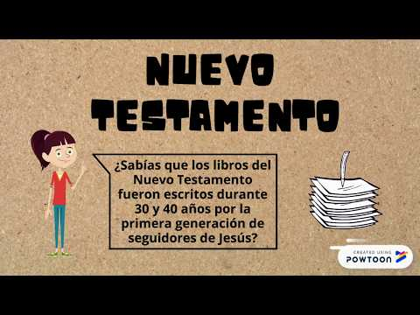

https://www.youtube.com/watch?v=NxoZlIX2hxs
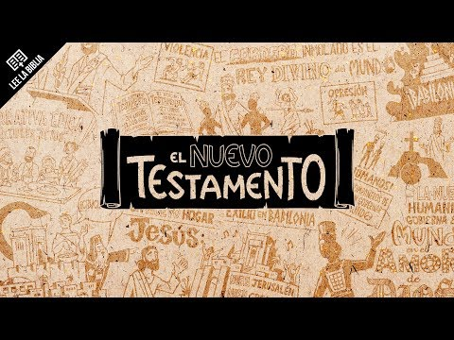

REFLEXIONEMOS:
Luego de haber visto el video y escuchado la palabra de Dios en la Biblia, dialogar con sus hijos, a partir de las experiencias propias de ustedes padres de familia, ustedes conocen sus fortalezas, sus debilidades, las amenazas que se presentan y las oportunidades que tienen para ser mejores personas, mejores padres y madres, hoy que nos encontramos viviendo la pandemia del coronavirus y sus consecuencias nuestra vida ha cambiado, hay que ir adaptándonos a una nueva normalidad, hoy estamos en semáforo amarillo todavía no podemos reunirnos en la parroquia, entonces es el tiempo oportuno para dar la catequesis a sus hijos, es un tiempo para escuchar: sus temores, sus miedos, de los niños/as, aprovechen también papitos y mamitas para que les digan a sus hijos/as también sus miedos , sus temores lo que les hace sufrir, es ahí que en medio del sufrimiento hay la FE, ESPERANZA y CARIDAD en CRISTO, desde luego respetando sus opiniones, por favor no les interrumpan cuando ellos hablan, están expresando lo que sienten, ni es el momento para castigarlos si cuentan alguna travesura, de esta manera empezaran a conocer a sus hijo. Padres de Familia primero usted haga la reflexión de este encuentro 4 con las siguientes preguntas: La reflexión es personal (YO)

- ¿Qué dice Dios en la lectura proclamada? ¿De qué modo habló Dios en el pasado a nuestros padres?
- ¿Qué me dice Dios en la lectura proclamada? ¿Cómo nos habla “en los últimos tiempos”?
- ¿Qué le digo a Dios YO después de haber escuchado su palabra? ¿Los videos me ayudan a entender? ¿Por qué esta palabra de los últimos tiempos es tan poderosa e importante?
- Escuche a su hijo/hija.

Entonces, luego de haberles escuchado usted con todo su amor de padre/ madre, dé la catequesis del encuentro.

Compromiso:
Junto a su familia hacen un compromiso, con la ayuda de Dios a poner en práctica en el hogar, padres e hijos, puede ser:

- “Como familia queremos comprometernos orar con la biblia poniendo en práctica los pasos de la Lectio Divina por lo menos cada semana”
- “También puede ser la lectura de la Lectio Divina en familia y que juntos hagan oración y así cada semana un texto para meditar juntos en el hogar”

Celebremos:
Acción de gracias

Peticiones.
Pueden pedir para que haya el verdadero AMOR y que Dios padre brinde la gracia de meditar su palabra en la intimidad de nuestro corazón. Que Dios nos conceda la salud.

El papá/mamá acogen las oraciones y dicen las siguientes palabras:

“Acoge Padre Santo las peticiones y acción de gracias expresadas en este momento y aquellas que quedan en nuestro corazón, en nombre de Nuestro Señor Jesucristo”.

Nos alegramos en rezar el, Padrenuestro, luego pueden rezar a la Virgen, Ave María.

Canto. NUEVO TESTAMENTO

https://www.youtube.com/watch?v=fTfIR5Q_tsc

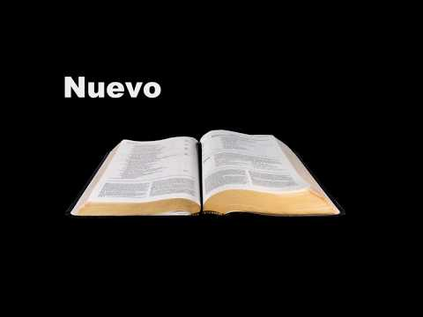

Tarea del encuentro 17.

Actividad pág. 92-93:
- Para los catequizados: contestar en sus cuadernos las siguientes preguntas: ¿Cómo hablo dios en el pasado? ¿Cómo nos habla ahora? ¿Por qué es mejor este “nuevo modo” de hablar de Dios?
- también realizar Lectio Divina de la Lectura LUCAS 24, 13-35 y transcribir en sus cuadernos.

- Para los papitos: Actividad familiar pagina 94/ Hagamos juntos lectio divina de la Lectura 1 JUAN 2, 13-15

Nota: Enviar por WhatsApp al número de celular de su catequista.
La reflexión de los PP. FF enviar por mensaje de Voz.

Recuerde:
Estimados padres de familia que usted se comprometió en dar la catequesis a su hijo/a, en este período de catequesis, se tomará en cuenta lo siguiente:

- Participación en catequesis de los catequizandos
- Tareas
- Reflexiones de los padres de familia, por favor enviar por mensaje de voz al WhatsApp de su catequista.
- Asistencia

Que el Espíritu Santo nos guíe en el anuncio de la Palabra de Dios al catequista, Padres de familia y catequizandos.

Cuenca ,2021-04-24

